安徽大学2011—2012学年第 二 学期
院/系 年级 专业 姓名 学号
答 题 勿 超 装 订 线
------------------------------装---------------------------------------------订----------------------------------------线----------------------------------------

《微机原理及应用》考试试卷（B卷）
（闭卷 时间120分钟）

考场登记表序号

题 号 | 一 | 二 | 三 | 四 | 总分
得 分
阅卷人

一、单项或多项选择题（每小题2分，共20分）
得分

1. 带符号数-86在微机中所表示的二进制数值是 。
A. 10101010B B. 01100101B
C. 10011101B D. 11001011B
2. 可将寄存器AX中的D₀，D₅，D₈和D₁₁位求反，其余位不变的指令是 。
A. AND AX, 92H B. OR AX, 910H
C. XOR AX, 0921H D. XOR AX, 0110H
3. 某存储单元的物理地址为3B4FEH，其段地址和偏移地址可分别选为 。
A. 3B4FH和0EH B. 3B40H和00FEH
B. 2A00H和114FEH D. 3B4FEH和0
4. 将字变量ARRAY的偏移地址送寄存器BX的正确结果是 。
A. LEA BX，ARRAY B. MOV BX，ARRAY
C. MOV BX，OFFSET ARRAY D. MOV BX，SEG ARRAY
5. 下面哪一个中断的优先级最低 。
A. 内部中断 B. 可屏蔽中断
C. 不可屏蔽中断 D. 单步中断
6. 要使用8255的控制端口则 。
A. A₁A₀=00 B. A₁A₀=01
C. A₁A₀=10 D. A₁A₀=11
7. 已知中断类型码n=32，则在向量中断表中对应的首单元地址是 。
A. 0080H B. 0081H
C. 0082H D. 0083H
8.对于下列程序段：
AGAIN：MOV AL，[SI]
MOV ES:[DI]，AL
INC SI
INC DI
LOOP AGAIN
也可用指令 完成同样的功能。
A. REP MOVSB B. REP LODSB
C. REP STOSB D. REPE SCASB
9. 8259编程时，中断屏蔽可通过下面哪一个设置 。
A. OCW4 B. OCW3
C. OCW2 D. OCW1
10. 8086通过 引脚插入等待状态。
A. RESET B. READY C. INTR D. ALE

二、填空题（每小题2分，共20分）
1．已知X=68，Y=12，若用8位二进制数表示，则[X＋Y]_{补}＝ ，此时，OF= ；[X－Y]_{补}＝ 。
2．数制转换：470Q= H
3. 8086的中断向量表位于内存的 区域，它可以容纳 个中断向量， 每一个向量占 个字节；
4. 已知BX=7830H，CF=1，执行指令：ADC BX，87CFH之后，BX= ,标志位的状态分别为CF= ,ZF= , OF= ,SF= 。
5. 8086CPU设置为最大工作方式时应将MN/MX引脚 。
6. 8086系统中，堆栈初始化时SS = 2360H，SP = 0800H，则该堆栈段在存储器中的物理地址范围为 ，往堆栈存入20个字节的数据，需执行 次PUSH操作,且SP = 。
7. 如下变量定义的伪指令
NUMS DB 18 DUP(4 DUP(5),23)
为NUMS分配了 字节的存储空间。
8. 执行如下指令后：
MOV AL, 01001000B
ADD AL, 00111001B
DAA
寄存器AL的值为 B。
9. 8086的硬件中断分为 和 两类。
10. 8086地址总线宽度为 位，最大能寻址 大小的内存空间。

三、简答与编程题（每小题6分，共30分）
得分

1. 什么是时钟周期和总线周期？它们之间有什么关系？

2. 判断下列指令是否正确，并说明理由
（1）ROL DX, 5
（2）MOV 234H, BX
（3）ADD [BX], 456H
（4）DIV AX, BX
（5）POP AL
（6）ADC AX, 0ABH

3、源程序如下：
MOV CX，9
MOV AL，01H
MOV SI，1000H
NEXT： MOV [SI]，AL
INC SI
SHL AL，1
LOOP NEXT

试问：（1）本程序的功能是什么？
（2）执行本程序后有：AL，SI，CX的值分别是多少？

4. 变量DATAX和DATAY定义如下:
DATAX DW 0148H
DW 2316H
DATAY DW 0237H
DW 4052H
按下述要求写出指令序列:
- DATAX和DATAY中的两个字数据相加，和存放在DATAY和DATAY+2中。
- DATAX和DATAY中的两个双字数据相加，和存放在DATAY开始的字单元中。

5. 用汇编语言完成如下功能：判断MEM单元的数据，如果值为奇数则存入ODD单元，如果是偶数则存入EVEN单元。程序段定义如下，试将程序补充完整。
DATA SEGMENT
MEM DW ?
ODD DW ?
DATA ENDS
CODE SEGMENT
ASSUME CS:CODE, DS:DATA
START:

四、程序设计题（每小题15分，共30分）
得分

1．已知8255的方式选择字格式说明如下：
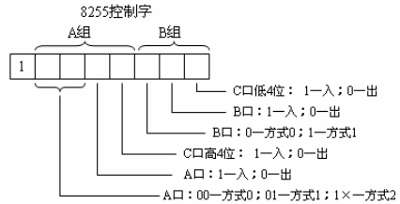
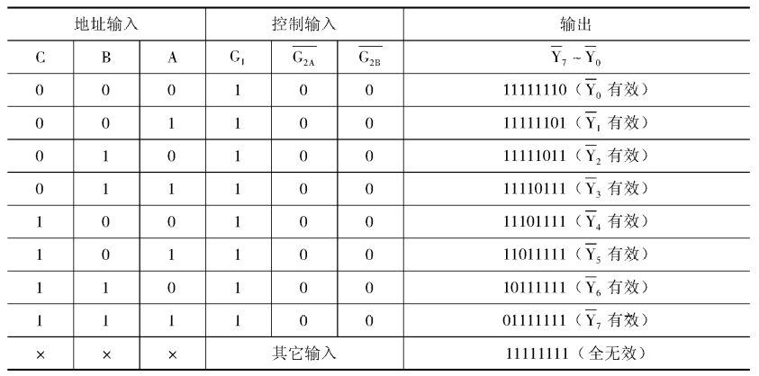
答 题 勿 超 装 订 线
------------------------------装---------------------------------------------订----------------------------------------线----------------------------------------

74LS138真值表
已知某系统中有1片8255A芯片，由74LS138译码器产生片选信号，8255A芯片的端口地址为0138H~013EH，且8255A的A口工作在方式0输出，B口工作在方式0输入，C口高4位为输出，低4位为输入。
- 根据要求画出8255A、74LS138和8086引脚的连接图。
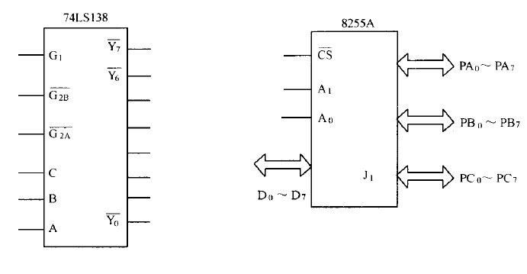
- 试分析8255A芯片的方式控制字，请给出分析过程。

- 试编写8255A芯片的初始化子程序INIT8255。

3．已知8259A的操作命令字OCW2是用于设置优先级循环方式和中断结束方式的命令字，其地址为8CH，格式说明如下:
D7 D6 D5 D4 D3 D2 D1 D0
R | SL | EOI | 0 | 0 | L2 | L1 | L0
R=1采用优先级循环方式；R=0采用非循环方式；
SL=1则L2,L1,L0有效；SL=0,则L2,L1,L0无效；
EOI=1非自动结束中断，清除ISR中相应位；EOI=0则自动结束中断。
D4D3=00是OCW2的标志位；
L2，L1，L1：当OCW2给出特殊中断结束命令时，该三位指出应该清除正在服务寄存器ISR中的哪一位；当OCW2发出特殊优先级循环方式命令时，该三位指出循环开始时哪个中断的优先级最低。
现要求编程完成以下两个功能：
(1) 若8259A工作于特殊优先级循环方式下，编程设定IR6优先级最低。
(2) 若8259A工作于特殊结束中断命令方式下，编程清除ISR第3位。

